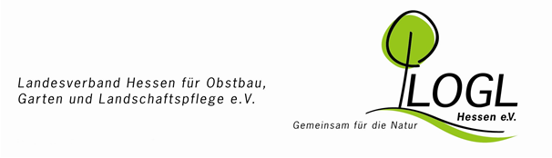

LOGL Hessen e.V.
Friedenstraße 1
35606 Solms

Wetzlar,

Postadresse Geschäftsstelle
Friedenstraße 1
35606 Solms
Tel.: 06442-7083024
info@logl-hessen.de
www.logl-hessen.de

Ort / Datum:

__________________________
Anforderung des Logos des Landesverbandes (LOGL Hessen e.V.)

Kreisverband:_________________________________________

Ortsverein: __________________________________________

Bitte senden Sie uns das LOGO des Landesverbandes (LOGL Hessen) zu.

E-Mail:____________________________________________

Der Vorstand des Landesverbandes würde sich freuen, wenn die Kreisverbände und Ortsvereine das Logo des Landesverbandes mit in Ihrem Briefkopf / Rundschreiben / Darstellungen, als Mitglied im Landesverband, führen würden.

Wichtig:
Das Logo des Landesverbandes darf nur für Zwecke der Darstellung des Kreisverbandes oder Ortsvereines als Zeichen der Mitgliedschaft im LOGL Hessen benutzt werden. Vereine und Verbände die nicht Mitglied im Landesverband sind, ist es untersagt dieses Logo zu führen.
Das Logo darf nicht an Dritte weitergegeben und nicht für private oder kommerzielle Zwecke benutzt werden.

Hiermit erkennen wir die oben genannten Bedingungen an.

Name Unterschrift / Vorstandsbezeichnung

